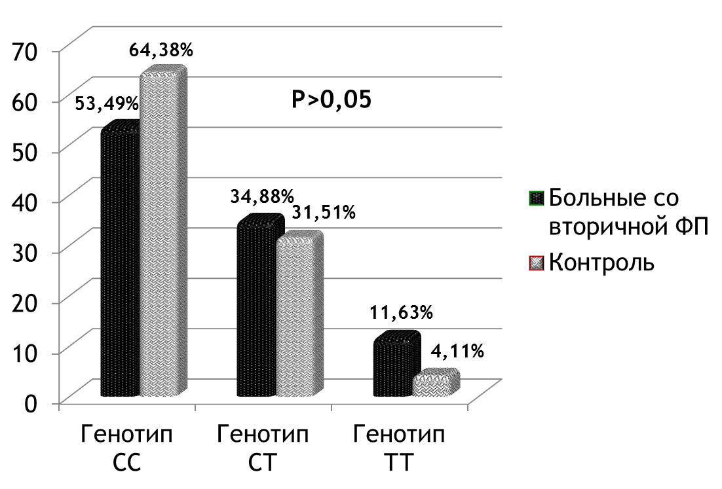

Рисунок 7. Распространенность генотипов полиморфизма rs2200733 хромосомы 4q25 в подгруппе пациентов со вторичной формой фибрилляции предсердий и у лиц контрольной группы.